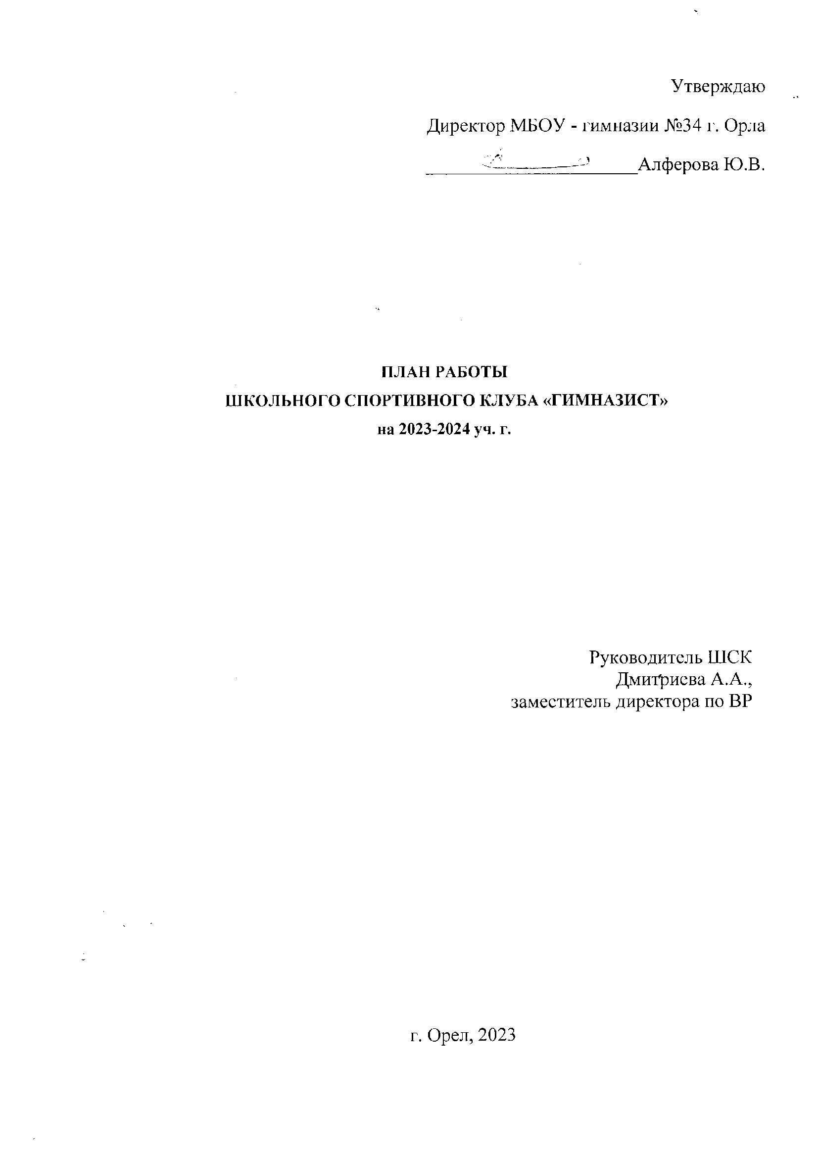

План работы школьного спортивного клуба «ГИМНАЗИСТ»
на 2023-2024 учебный год
Цель работы ШСК:
Повышение массовости занятий учащимися физической культурой и спортом для вовлечения их в систематический процесс физического и спортивного совершенствования.
Задачи:
1. Реализация образовательных программ дополнительного образования детей физкультурно-спортивной направленности;
2. Вовлечение учащихся в систематические занятия физической культурой и спортом;
3. Проведение школьных спортивно-массовых мероприятий и соревнований по направлениям;
4. Комплектование и подготовка команд, учащихся для участия в муниципальных, региональных соревнованиях;
5. Пропаганда здорового образа жизни, личностных и общественных ценностей физической культуры и спорта;
6. Создание нормативно-правовой базы;
7. Создание условий для подготовки учащихся к выполнению нормативов Всероссийского физкультурно-спортивного комплекса ГТО.

Направление деятельности | Содержание деятельности | Срок | Ответственные за исполнение
Организационная – методическая деятельность
Выбор лидеров ШСК | подбор состава ШСК | Сентябрь 2023г | Руководитель ШСК  Дмитриева А.А.
Планирование и организация деятельности ШСК | - составление и утверждение планов работы ШСК на 2023-2024 уч. год (план работы ШСК, план спортивно массовых мероприятий);  - составление расписания работы ШСК (общее расписание, индивидуальное расписание учителей ФК) | Сентябрь 2023г | Руководитель ШСК  Дмитриева А.А.
Создание Совета клуба  Выборы в классах физоргов | - разъяснительная работа с ученическими коллективами школы, коллективами спортивных секций; | Сентябрь 2023г | Руководитель ШСК, учителя ФК  Классные руководители
Разработка, согласование программ дополнительного образования и внеурочной деятельности детей физкультурно-спортивной направленности | - анализ имеющихся программ ДО, внеурочной деятельности;  - выявление круга интересов учащихся ОУ;  - написание программ ДО, внеурочной деятельности. | В течение года | Руководитель ШСК,  учителя ФК, педагоги ДО
Проведение методических мероприятий с целью обмена опытом | - участие в методических объединениях педагогов, в семинарах, круглых столах и других формах обмена опытом. | В течение учебного года по плану | Руководитель ШСК,  учителя ФК, педагоги ДО
Проведение заседаний совета ШСК | - обсуждение хода выполнения поставленных задач и проведения спортивно-массовых мероприятий;  - поиск интересных вариантов конкурсной деятельности;  -подготовка к соревнованиям, состязаниям;  - организация учебы общественного актива  (физорги) по физической культуре и спорту. | Один раз в четверть по плану | Руководитель ШСК,  учителя ФК, актив клуба
Осуществление контроля над работой ШСК | Проверка документации | В течение учебного года | Зам.дир. по ВР  Дмитриева А.А.
Контроль ведения отчетной документации специалистами, работающими в ШСК | - проверка планов специалистов;  - проверка ведения журналов. | В течение учебного года по плану контроля | Руководитель ШСК.
Физкультурно-оздоровительная и спортивно-массовая деятельность
Проведение соревнований, спортивных праздников, спортивных акций, смотров. | - подготовка спортивно-массовых, физкультурно-оздоровительных мероприятий (разработка сценариев и плана подготовки);  - обеспечение участия учащихся в мероприятиях;  - проведение мероприятий;  - анализ мероприятий. | В течение учебного года (Приложение 1) | Руководитель ШСК,  учителя ФК, педагоги ДО, члены клуба
Участие в соревнованиях организованных муниципальными и региональными органами власти. | - обеспечение участия учащихся в спортивно-массовых мероприятиях;  - проведение мероприятий;  - анализ мероприятий. | В течение учебного года по плану | Руководитель ШСК,  учителя ФК, педагоги ДО, члены клуба
Набор и комплектование спортивных секций: | - организация систематической тренировочной работы спортивных секций и команд | В течение учебного года | Руководитель ШСК,  учителя ФК, педагоги ДО, члены клуба
Организация подготовки детей к выполнению норм ВФСК ГТО. | - обеспечение подготовки учащихся к успешному выполнению норм ВФСК ГТО. | В течение учебного года | Руководитель ШСК,  учителя ФК
Информационно-пропагандистская деятельность
Обновление информационного стенда по ВФСК ГТО | - информирование всех участников образовательного процесса о мероприятиях по ВФСК «Готов к труду и обороне» (ГТО)  -формирование списков  - издание приказа по сдаче норм ГТО | октябрь  В течение учебного года | Руководитель ШСК.
Обновление информационного стенда о деятельности ШСК.  Оформление текущей документации (таблицы соревнований, поздравления, объявления) | - информирование всех участников образовательного процесса о мероприятиях, деятельности клуба | В течение года | Руководитель ШСК, актив клуба
Обновление на сайте школы специального раздела, содержащего информацию по деятельности ШСК, страницы ВК. | -нормативные документы  -фотоматериалы;  - информирование всех участников образовательного процесса о мероприятиях;  -съемки сюжетов о жизни обучающихся школьного спортивного клуба (занятия, физкультурно-спортивные и досуговые мероприятия) | Сентябрь- май | Руководитель ШСК,  отв. за сайт, члены клуба
Хозяйственная деятельность
Приобретение спортивного оборудования и инвентаря, Приобретение призов, наградных материалов. |  | В течение года | Администрация школы, руководитель ШСК
Ремонт спортивного зала и инвентаря, обустройство лыжной базы, школьного стадиона. |  | Июнь-август | Администрация школы, руководитель ШСК, учителя ФК

Приложение 1
Календарный план
основных физкультурно-оздоровительных и спортивно-массовых мероприятий
МБОУ гимназии №34
на 2023/2024 учебный год
№  п/п | Наименование мероприятия | Участники | Сроки проведения | Уровень | Ответственный
1. | Кросс Нации – 2023 | 3 классы | 16.09.2023 | региональный | Новикова Т.В.
2. | Первенство гимназии по роуп-скиппингу | 5 – 8 классы | 25.09.-30.09.2023 | школьный | Новикова Т.В.
3. | Первенство гимназии по пионерболу:  Среди 5 – 6 классов | 5–6 классы | 09.10.-13.10.2023 | школьный | Новикова Т.В.
4. | Турнир по футболу среди девочек | 5-6 класс | 31.10.2023 | школьный | Новикова Т.В.
5. | Интеллектуальная викторина «О спорте» | 7-8 класс | 21.11.2023 | школьный | Совет ШСК
6 | Первенство гимназии по спортивному ориентированию «Осенний азимут» | 3-4 | Октябрь | школьный | Ампилогов Д.В.
7. | «Новогодние Веселые старты» | 1 - 4  классы | 20.12.2023-22.12.2023 | школьный | Новикова Т.В.
8. | Первенство гимназии по скалолазанию «Призы Деда Мороза» | 1-4 | 21.12.2023 | школьный | Сазонов В.В.
9. | Турнир по бадминтону «Волшебный волан» | 3-4 классы  8-11 классы | 22.01.-26.01.2024 | школьный | Новикова Т.В.
10. | Физкультурно-спортивное мероприятие «Папа, мама, Я спортивная семья» | 2-5 классы | 03.02.2024 | школьный | Новикова Т.В.
11. | Школьный этап Всероссийских спортивных соревнований школьников «Президентские состязания» | 1 – 4 классы  5 – 8 классы | Февраль 2024 | школьный | Новикова Т.В.
12. | Муниципальный этап Всероссийских спортивных соревнований школьников «Президентские спортивные игры» | 5 – 8 классы | Февраль 2024 | школьный | Новикова Т.В.
13. | Турнир по баскетболу на приз В.А. Бакаева | 9-11 классы | 05.03.-06.03. 2024 | школьный | Жилкин Ю.С.
14. | Турнир гимназии по настольному теннису. | 7-8 классы  9-11 класс | 16.03.2024-23.03.2024 | школьный | Жилкин Ю.С.
15. | Турнир по волейболу «Летающий мяч» | 8 – 11классы | 16.03.2024-23.03.2024 | школьный | Новикова Т.В.
16. | Мероприятия по внедрению Всероссийского физкультурно-спортивного комплекса «Готов к труду и обороне». | согласовывается по  положению | в течение года | муниципальный | Совет ШСК
17. | Туристско – спортивная игра «Школа безопасности» | 6-7 классы | 06.05.2023 | школьный | Галигузов А.П.
18. | Участие в спартакиаде среди общеобразовательных учреждений города Орла | 8-11 классы | в течение года (согласно положению) | муниципальный | Совет ШСК
19. | Участие в фестивале «Футбол в школе» | 1-11 классы | в течение года | региональный | Совет ШСК
20. | Организация работы спортивных секций. | По заявлениям | в течение года | школьный | Совет ШСК

